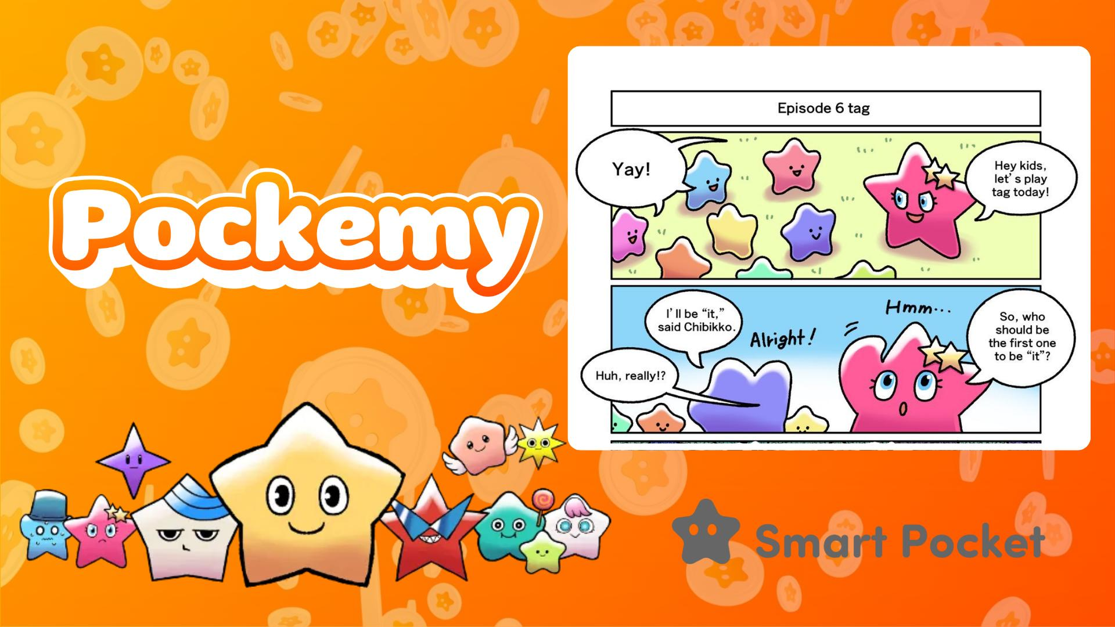

**Bagong Manga ng Pockemy: Episode 6 'Taguan' 🎉**

# Mga Highlight ng Episode 6

Mga tagahanga ng Pockemy, salamat sa inyong paghihintay! Isang bagong manga na tampok ang kaibig-ibig na Tsuntsun at Chibikko ang inilabas na! Sa episode na ito, isang nakakaaliw at medyo magulong larong taguan ang magaganap.

Sa Episode 6, 'Taguan,' sinimulan ng masiglang si Tsuntsun ang laro ng habulan kasama ang Chibikko. Ngunit, hindi inaasahan ang mga pangyayari nang biglang lahat ng Chibikko ay naging 'taya' at sabay-sabay na hinabol si Tsuntsun! Ang episode na ito ay puno ng tawanan at ipinapakita ang kakaibang panig ng karaniwang cute na Chibikko.

# Gumawa ng Mga Gawain sa Smart Pocket App!

Bilang pagdiriwang ng paglabas ng 'Episode 6: Taguan,' may espesyal na event ang Smart Pocket kung saan maaaring kumita ng puntos sa pamamagitan ng pagsasagawa ng mga gawain sa app.

Para sa mga detalye kung paano kumita ng puntos, tingnan ang artikulong ito: https://note.com/japan_dao/n/nfa9879331899

# Panimula ng Mga Karakter

## Tsuntsun

Isang tsundere na karakter na puno ng emosyon. Madali siyang mahiya o magalit, pero sa kaloob-looban niya ay may mabuting puso. Sa episode na ito, nagulat siya sa hindi inaasahang pangyayari.



## Chibikko

Maliit at napakarami nila! Karaniwan silang parang tatlong taong gulang na inosente at masayahin. Ngunit kapag sila ay kumilos nang sama-sama, lumalabas ang kanilang hindi inaasahang ugali! Sa episode na ito, ipinakita nila ang kanilang ibang panig.



Bukod kina Tsuntsun at Chibikko, maraming iba pang karakter ang lumalabas sa kwento. Lahat sila ay may natatanging personalidad, makulay na ekspresyon, at nakakatuwang eksena. Siguradong makakahanap ka ng iyong paboritong karakter!

Para sa karagdagang detalye tungkol sa mga karakter, basahin ang artikulong ito: https://note.com/japan_dao/n/n465e0382c685

# Huwag Palampasin ang Pinakabagong Balita ng Pockemy!

Palaging may bagong manga at anime updates ang Pockemy. Sundan ang kanilang opisyal na social media accounts para manatiling updated at lubusang ma-enjoy ang mundo ng Pockemy!

📢 Narito ang mga opisyal na link

Smart Pocket Opisyal na Website: https://smapocke.com/

Smart Pocket Opisyal na Discord: https://discord.com/invite/smartpocket

Smart Pocket Opisyal na X Account: https://x.com/smapocke

Smart Pocket Opisyal na Telegram: https://t.me/smartpocketjp

Pockemy Opisyal na X Account: https://x.com/pockemys